Báo cáo bài tập nhóm 01

Kiểm thử và đảm bảo chất lượng phần mềm

Thành viên - Nhóm số 28:

Nguyễn Quỳnh Mai

Nguyễn Thành Đạt

Đường Thị Thủy Tiên

Hạ Hồng Việt

Tóm tắt chương trình

1. Tạo một chương trình kiểm tra số nguyên tố.

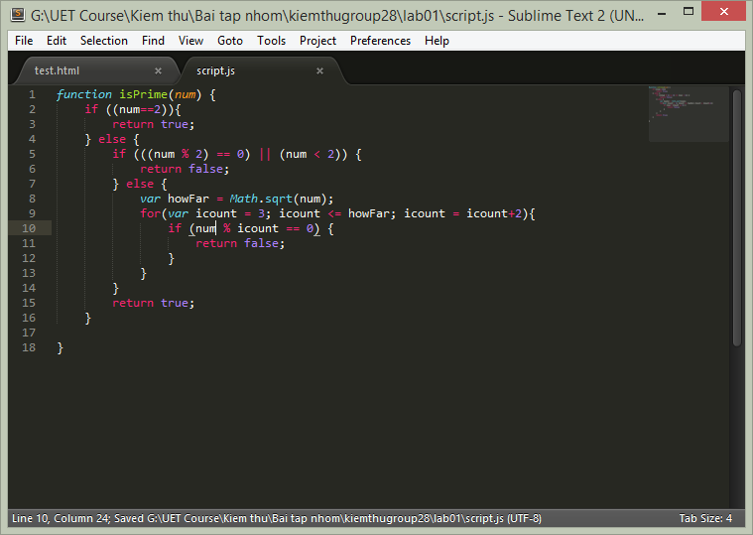

1. Xây dựng đồ thị luồng điều khiển (Control Flow)

* Sử dụng công cụ Visustin v7.10 (<http://www.aivosto.com/visustin.html>)

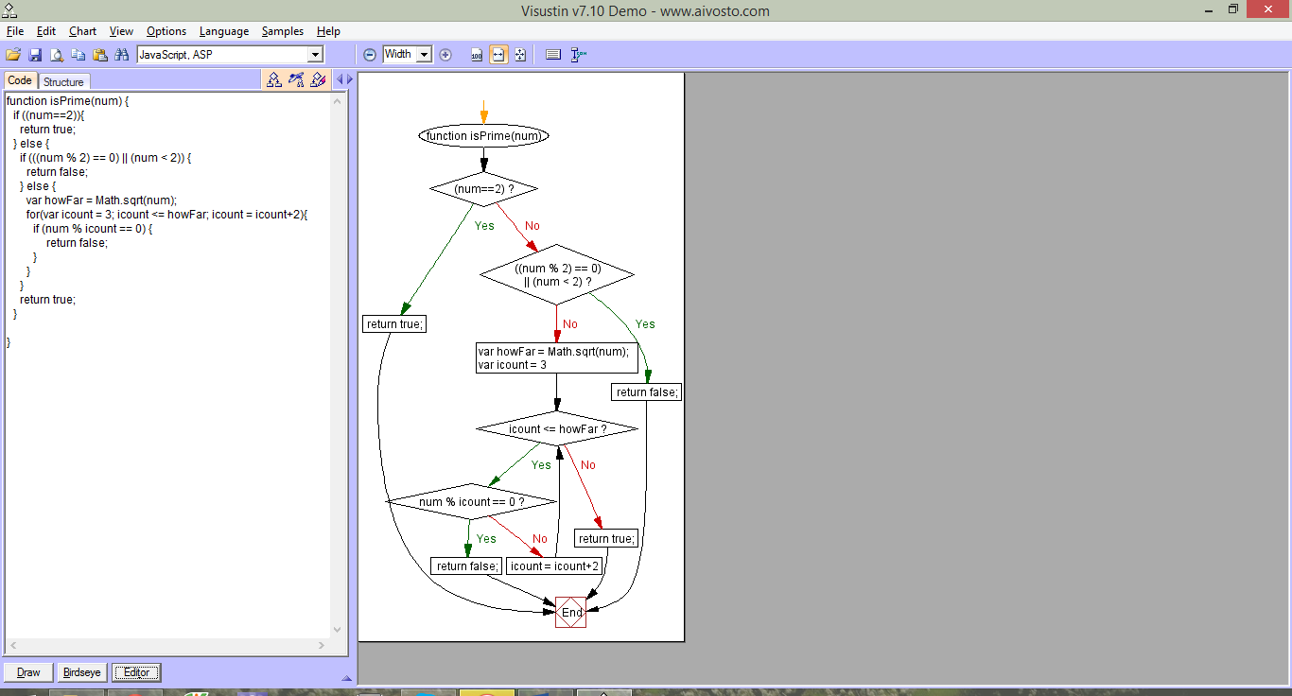

1. Tạo testcase dựa vào đồ thị và kiểm tra unit test bằng QunitJS

* Gán đỉnh P1 cho nút: (num ==2)
* Gán đỉnh P2 cho nút: (num%2 == 0 || num < 2)
* Gán đỉnh P3 cho nút: (icount <= howFar)
* Gán đỉnh P4 cho nút: (num % count == 0)

|  |  |  |
| --- | --- | --- |
| STT | Đường đi | Testcase |
| 1. | P1(T)->END | a = 2 |
| 2. | P1(F)->P2(T)->END | a = 4 |
| 3. | P1(F)->P2(F)->P3(T)->**P4**(T)->END | a = 9 |
| 4. | P1(F)->P2(F)->P3(T)->P4(F)->P3(T)->END | a = 23 |
| 5. | P1(F)->P2(F)->P3(T)->P4(F)->P3(T)->P4(T)->END | a = 125 |
| 6. | P1(F)->P2(F)->P3(F)->END | a = 3 |

Bộ test

QUnit.test("isPrime", function( assert ){

assert.equal(isPrime(2), true);

assert.equal(isPrime(4), false);

assert.equal(isPrime(9), false);

assert.equal(isPrime(23), true);

assert.equal(isPrime(125), false);

assert.equal(isPrime(3), true);

});

1. Đánh giá chương trình sinh đồ thị

* Công cụ Visustin v7.10 (<http://www.aivosto.com/visustin.html>)
* Ưu điểm:
  + Sinh đồ thị chính xác.
  + Hỗ trợ nhiều ngôn ngữ.
* Nhược điểm
  + Đồ thị sinh chưa được bắt mắt, dễ nhìn.
  + Chưa phân nhóm các vòng lặp for, while thành 1 nút.